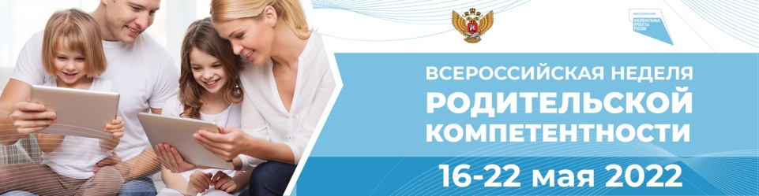
ВСЕРОССИЙСКАЯ НЕДЕЛЯ РОДИТЕЛЬСКОЙ КОМПЕТЕНТНОСТИ
при поддержке Министерства просвещения Российской Федерации,
Министерства образования и науки Алтайского края

В ПЕРИОД С 16 МАЯ ПО 20 МАЯ 2022 ГОДА

На сайте Института коррекционной педагогики РАО представлено полное расписание запланированных мероприятий на семь дней Недели родительской компетентности. Можно зарегистрироваться на любое из более, чем 300 мероприятий, запланированных на 7 дней: https://ikp-rao.ru/vserossijskaya-nedelya-roditelskoj-kompetentnosti/

Учебно-консультационным центром «Мир детства» ФГБОУ ВО «Алтайский государственный педагогический университет» в рамках Всероссийской Недели родительской компетентности будут проведены:
- Вебинар (с ответами на вопросы) «Развитие в семье творческого потенциала детей дошкольного и младшего школьного возраста; состоится на платформе BigBlueButton 17.05.22 с 10:00 до 11.00 (по времени Алтайского края) онлайн, ссылка на подключение будет сообщена за день до выбранного мероприятия каждому зарегистрировавшемуся. Для регистрации нужно воспользоваться ссылкой https://docs.google.com/forms/d/e/1FAIpQLSdvBUExk4vVU_Fbm3RiuQJ1Oh_lmKcAXExaVHMuTrd-00M16A/viewform?vc=0&c=0&w=1&flr=0
- Видеолекция «Игра и игрушка: забава или серьезное дело?» состоится на платформе BigBlueButton 18.05.22 с 16:00 до 17:00 (по времени Алтайского края) онлайн; ссылка на подключение будет сообщена за день до выбранного мероприятия каждому зарегистрировавшемуся. Для регистрации нужно воспользоваться ссылкой https://docs.google.com/forms/d/e/1FAIpQLSd6Aqw4f3xkmmtHe18bKIELAIFdkfXl0uh4sLAo-V5AbztWuw/viewform?usp=sf_link

Участники реализации проекта «Семья – планета детства» - высокопрофессиональные специалисты из АлтГПУ и образовательных организаций – партнеров университета, работающие с родителями в 19-ти районах Алтайского края. Более восьмидесяти практикующих психологов, дефектологов, логопедов, педагогов, медицинских психологов, социальных педагогов проводят БЕСПЛАТНУЮ консультационную поддержку родителей по вопросам воспитания, образования, развития детей, возможных трудностей и кризисных ситуаций, с которыми сталкиваются дети и родители.

Посетив мероприятия Недели родительской компетентности, Вы сможете получить ответы на волнующие вопросы и записаться на консультацию. Участие в мероприятиях БЕСПЛАТНОЕ.
Ссылки для регистрации участников на мероприятия, проводимые УКЦ «Мир детства» – в таблице:

Дата, время, форма проведения мероприятия | Тема, содержание | Ведущий мероприятия | Ссылка на регистрацию на мероприятия / анкеты для родителей
17 мая в 06:00 (время моск.)  Вебинар (с ответами на вопросы) | РАЗВИТИЕ В СЕМЬЕ ТВОРЧЕСКОГО ПОТЕНЦИАЛА ДЕТЕЙ ДОШКОЛЬНОГО И МЛАДШЕГО ШКОЛЬНОГО ВОЗРАСТА  Аннотация: на вебинаре будут рассмотрены вопросы - почему важно и значимо для ребенка, для семьи развивать творческий потенциал у детей именно уже в дошкольном и младшем школьном возрасте? Какова роль и возможности родителей, семьи в грамотном сопровождении развития творческого потенциала детей? О каких компонентах творческого потенциала ребенка родители не знают, не учитывают при воспитании ребенка? Какие современные методы и приемы развития творческого потенциала у дошкольников и младших школьников можно использовать в условиях семьи?  Вы сможете также получить и письменный ответ на важные для Вас вопросы, касающиеся ребенка. | Парфенова Галина Леонидовна, канд.психол.н., доцент, директор Учебно-консультационного центра «Мир детства» Алтайского государственного педагогического университета | Регистрация на мероприятие, где можно вопрос задать письменно  https://docs.google.com/forms/d/e/1FAIpQLSdvBUExk4vVU_Fbm3RiuQJ1Oh_lmKcAXExaVHMuTrd-00M16A/viewform?vc=0&c=0&w=1&flr=0
18 мая в 16:00 (время моск.)  Видеолекция | ИГРА И ИГРУШКА: ЗАБАВА ИЛИ СЕРЬЕЗНОЕ ДЕЛО?  Аннотация: в процессе видеолекции, родители узнают о происхождении и основных видах игры ребенка дошкольного возраста, определят роль взрослого в передаче игрового опыта детям, освоят алгоритм совместного с детьми придумывания сюжета игры. Спикер представит требования к игрушке, опираясь на которые, родители смогут выбрать ту, что будет способствовать социальному, эмоциональному, интеллектуальному развитию ребенка, обеспечит ему физическую и психологическую безопасность.  Вы сможете также получить и письменный ответ на важные для Вас вопросы, касающиеся ребенка. | Атемаскина Юлия Викторовна, канд. пед. н., доцент кафедры дошкольного и дополнительного образования Алтайского государственного педагогического университета | Регистрация на мероприятие, где можно вопрос задать письменно  https://docs.google.com/forms/d/e/1FAIpQLSd6Aqw4f3xkmmtHe18bKIELAIFdkfXl0uh4sLAo-V5AbztWuw/viewform?usp=sf_link

